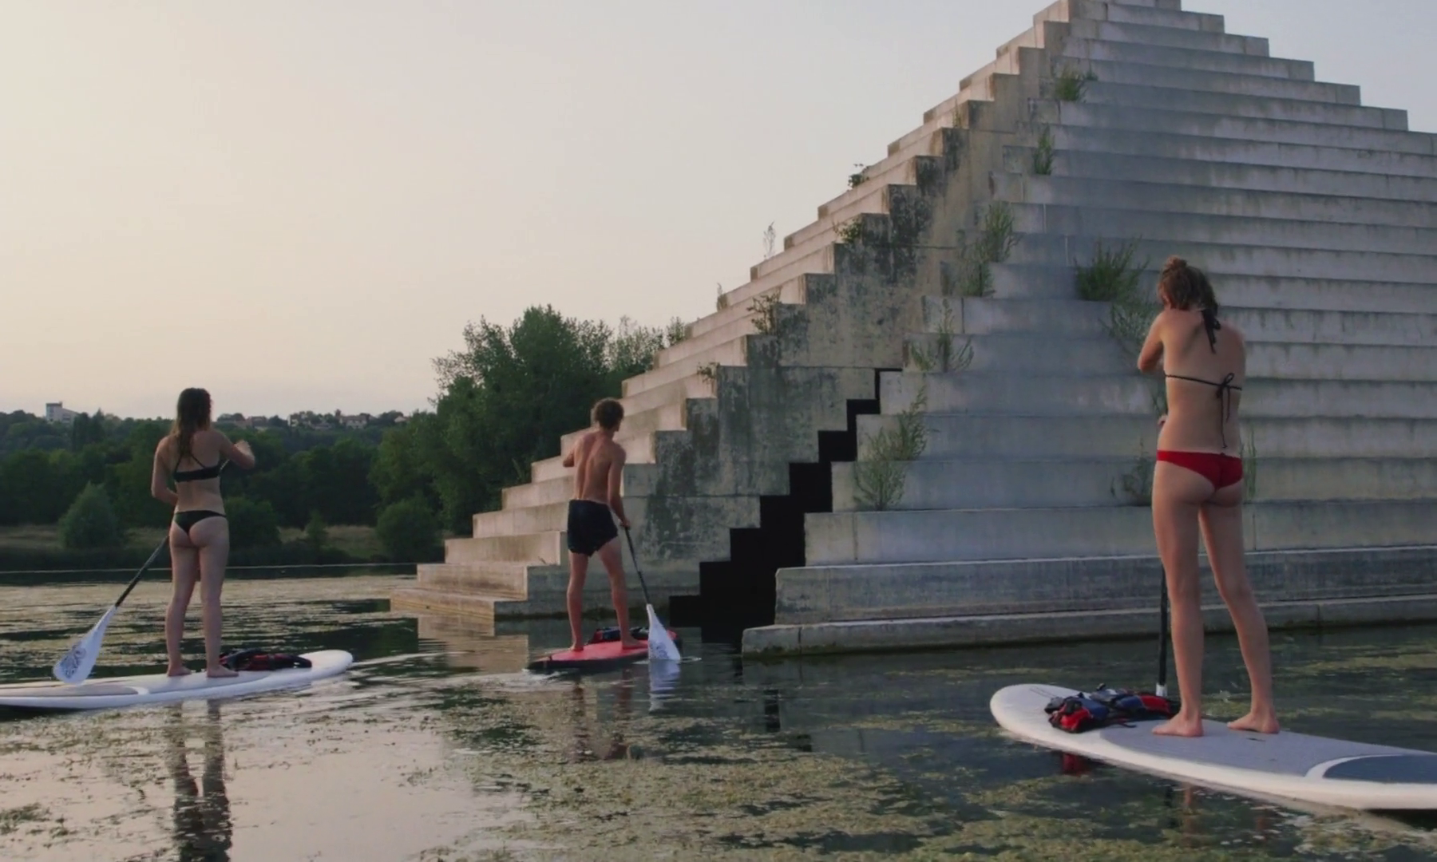
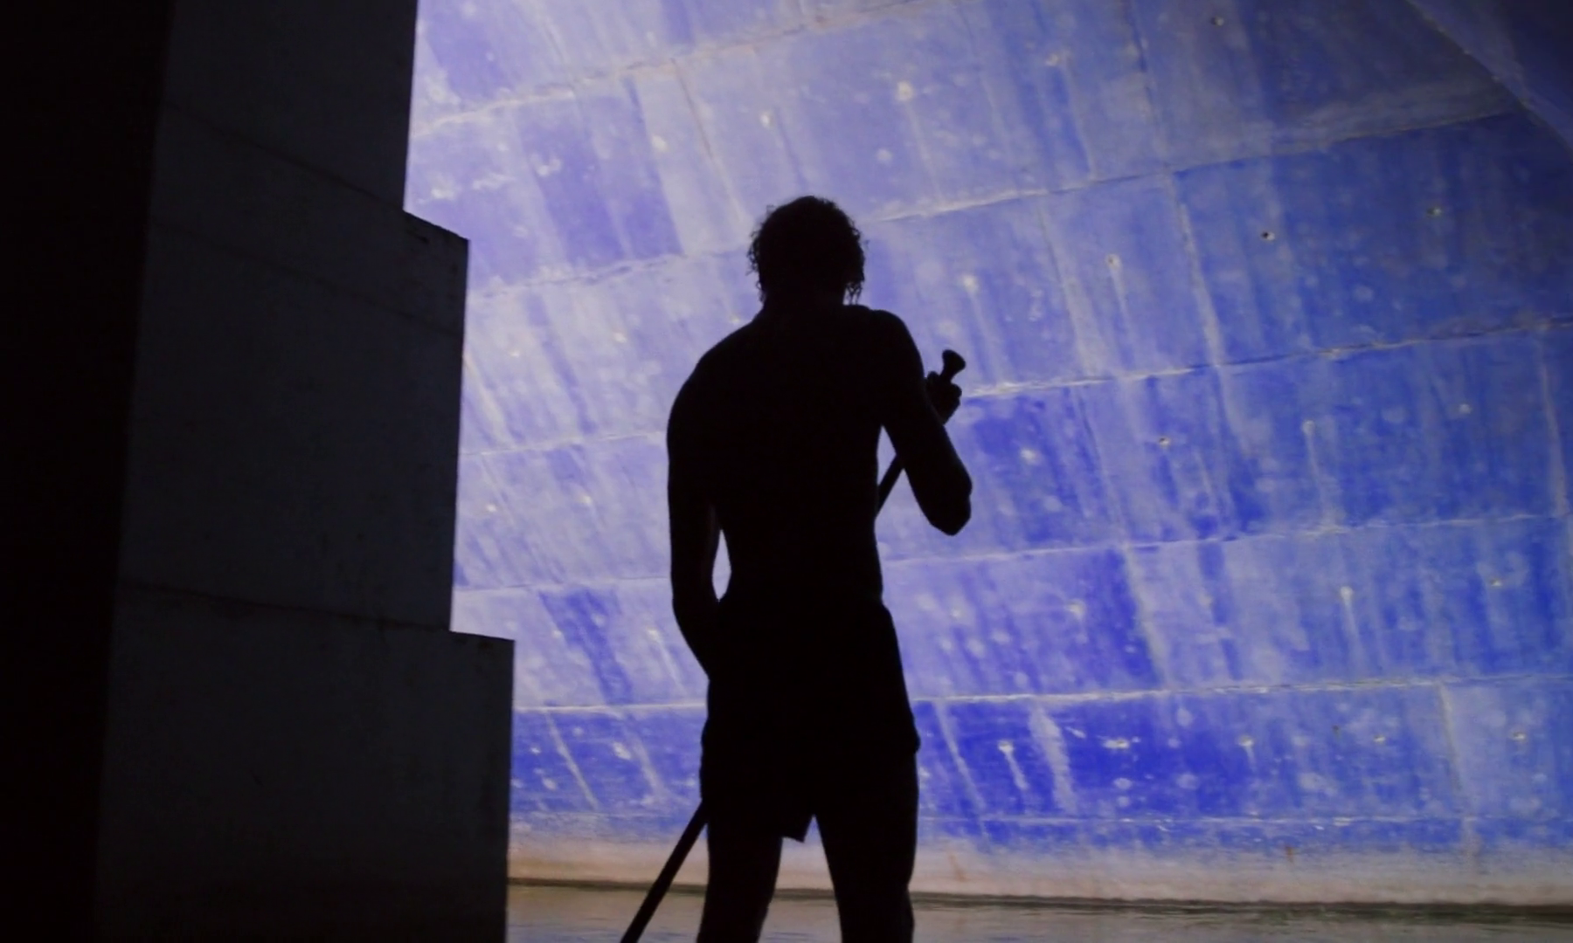
Fiche 2 – Après le film : analyse d’une séquence emblématique de L’île au trésor (2018), 54’57’’>63’20’’
Photogramme 1 Photogramme 2 Photogramme 3 Photogramme 4
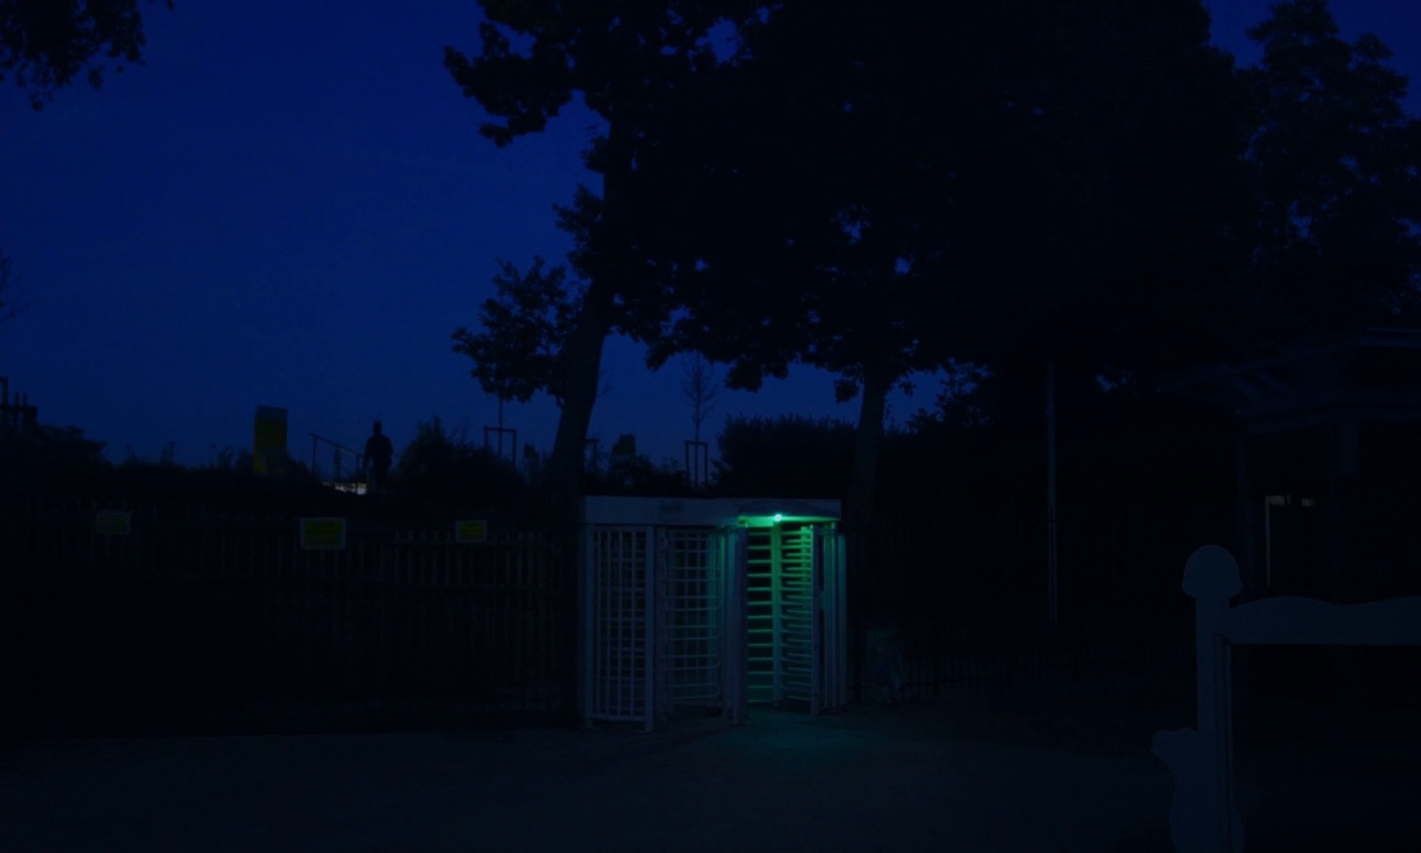
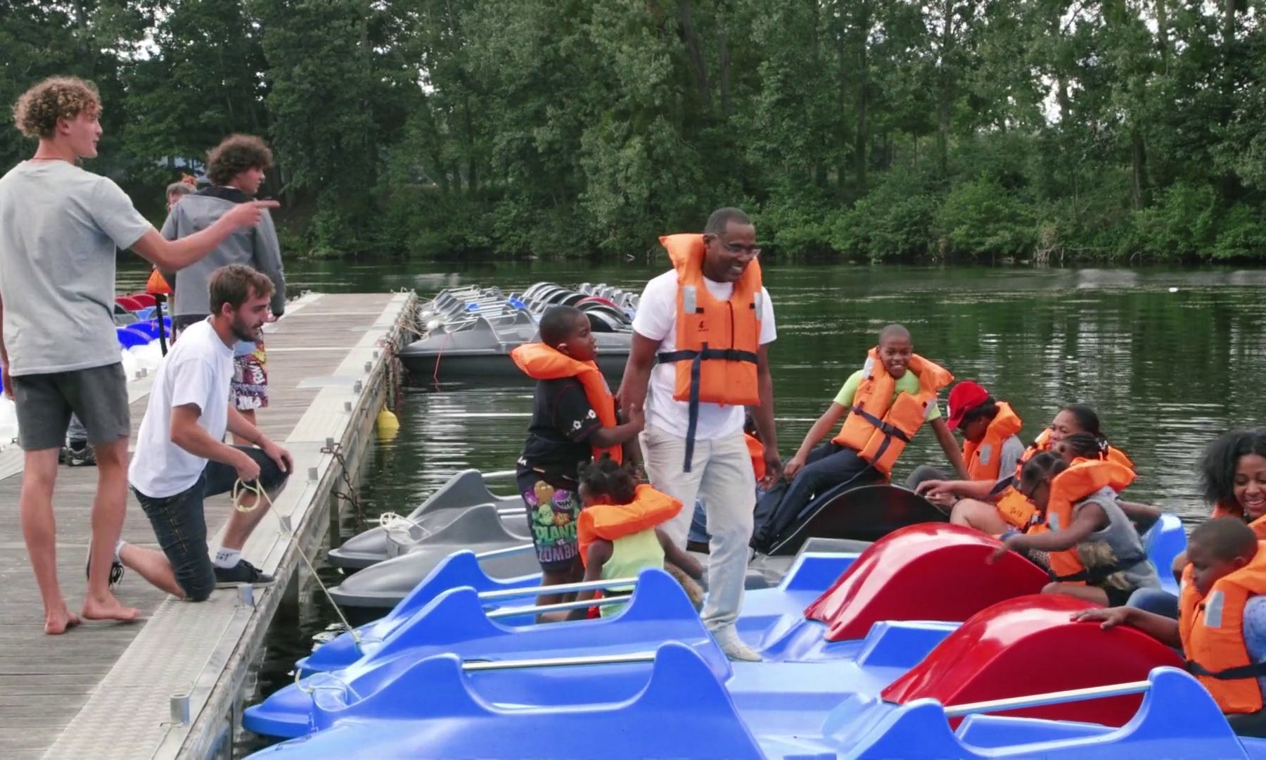
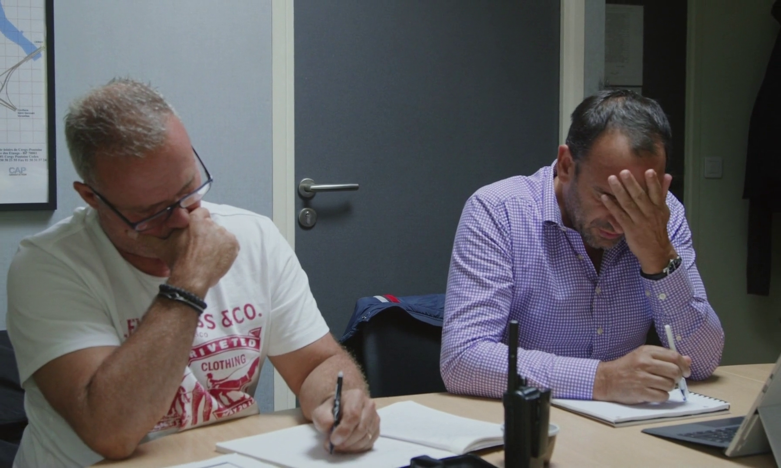
Photogramme 5 Photogramme 6 Photogramme 7 Photogramme 8
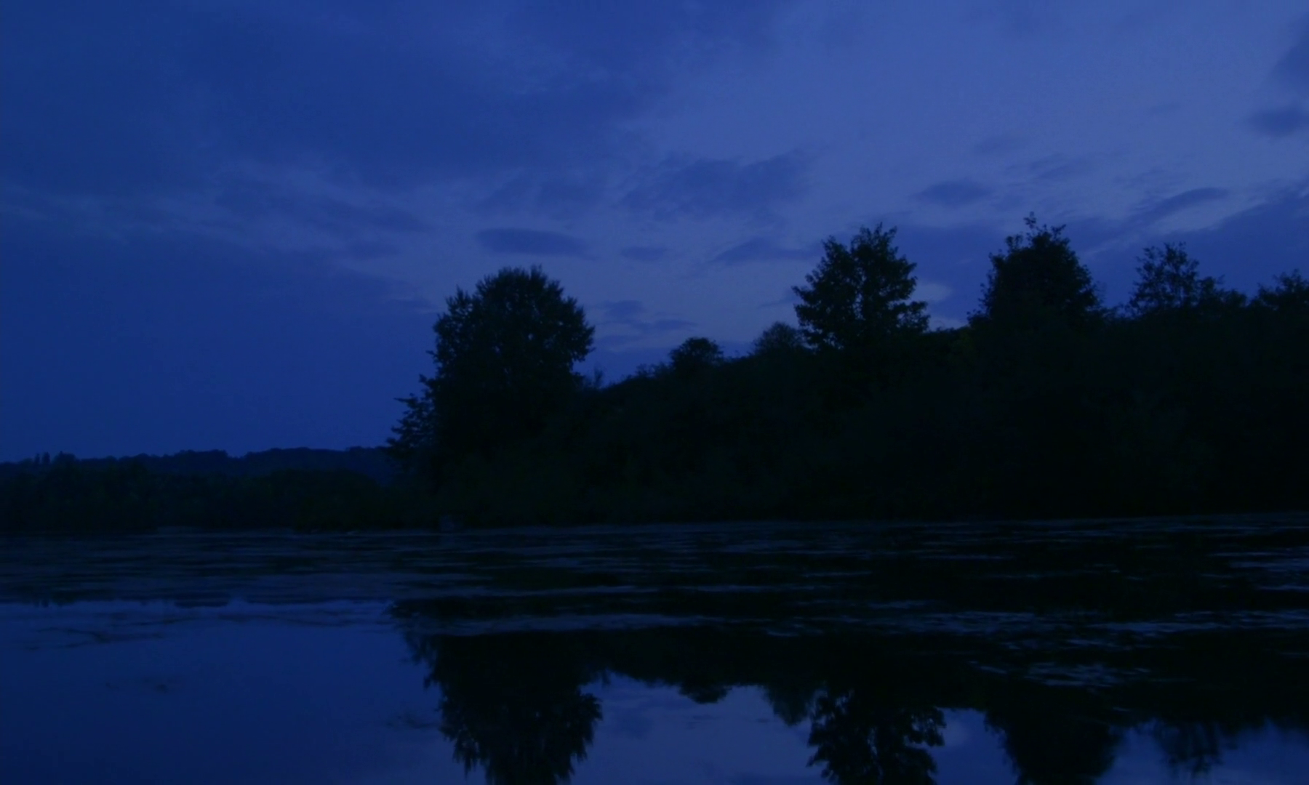
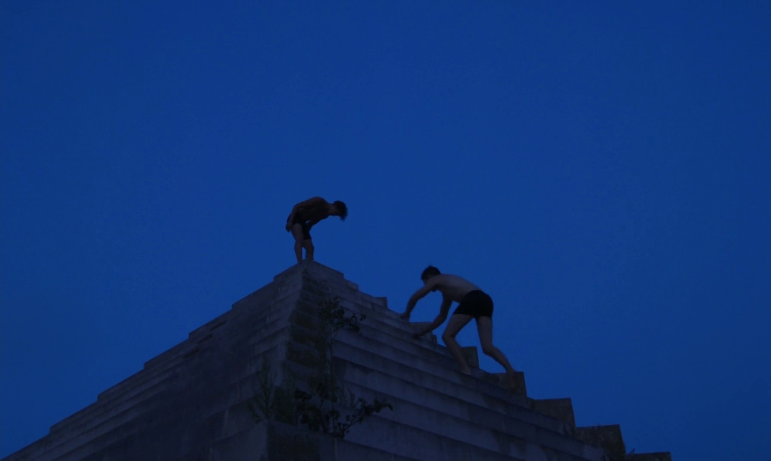
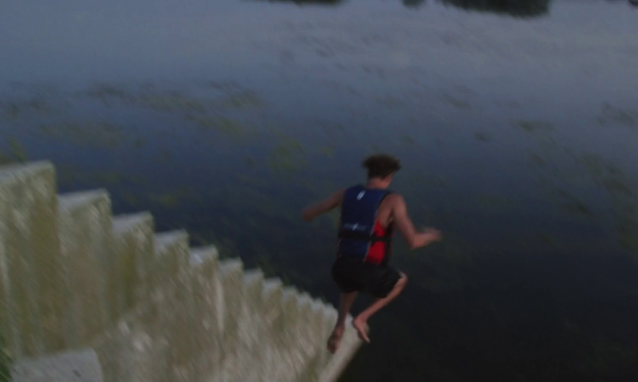

Avant la projection de la séquence :
Dans le générique final, Jérémy est crédité comme « l’Adonis du pédalo ». Cherchez l’origine de ce nom propre et justifiez son choix. Esquissez le portrait du personnage à partir de vos souvenirs du film.

Questions pour guider l’analyse
- Proposez un découpage de cette séquence en 4 parties : en quoi sont-elles hétérogènes ? Quel(s) élément(s) leur confère(nt) une unité ?
- Comment progresse la présence de Jérémy dans cette séquence ? Soyez attentifs aux rapports qu’entretiennent le son et l’image pour répondre.
- En quoi l’aspect documentaire du début de la séquence semble-t-il progressivement s’ouvrir à la fiction et à l’ailleurs ?
- Caractérisez l’attitude de Jérémy à l’égard des vigiles. En quoi le montage de Guillaume Brac pour passer de la séquence de Jérémy à celle de Bayo, le vigile originaire de Guinée, suggère-t-il une forme de continuité/une secrète communication entre les deux ?

Prolongement
- Rappelez d’autres passages du film qui établissent des échos et des liaisons entre les différentes personnes du film. Explicitez les procédés utilisés pour les suggérer.
- Regardez une séquence du film Grand Paris (2022), 52’41’’>54’59’’, de Martin JAUVAT :
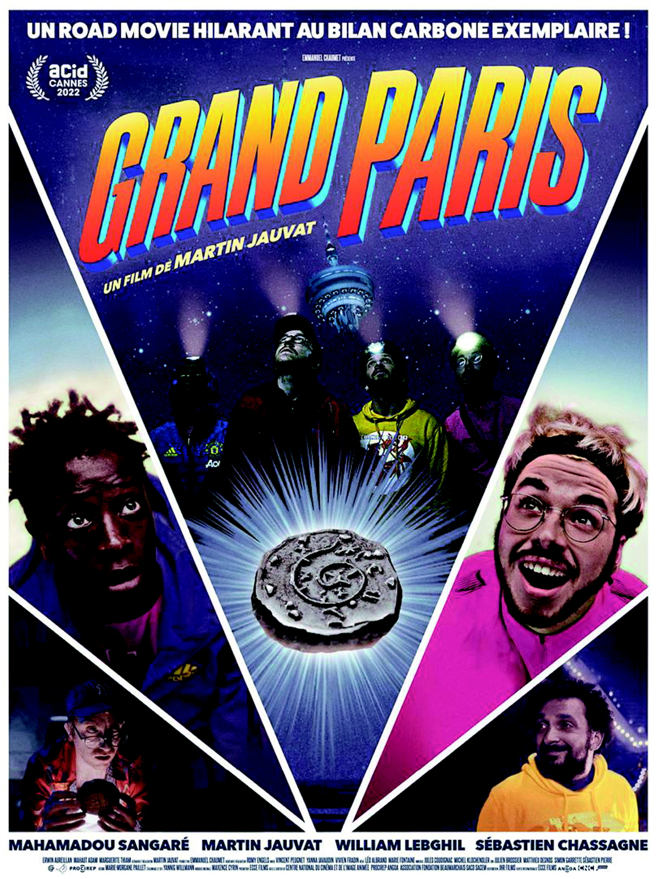
Synopsis : Leslie et Renard, deux jeunes glandeurs de banlieue parisienne, trouvent un mystérieux objet sur un chantier de la future ligne de métro du Grand Paris. Artefact, talisman antique, ou relique d’une civilisation disparue ? Persuadés d’avoir trouvé la poule aux œufs d’or, les deux amis mènent l’enquête, avec les moyens du bord, le temps d’une folle nuit aux quatre coins de l’Île de France.

- En quoi les trois premiers plans confèrent-ils une certaine majesté à la pyramide de la base de loisirs de Cergy ? Justifiez votre réponse en les décrivant attentivement.
- En quoi la suite de la séquence contraste-t-elle avec celle de la séquence du film de Guillaume Brac. ?

